Tisková zpráva – 18. 3. 2020
National Pandemic Alarm – aktuální postoje a nálady v pandemii koronaviru
European National Panels spouští jedinečný projekt mapující současnou situaci
V dnešní složité a nejisté situaci šíření pandemie onemocnění COVID-19 jsou informace důležitější komoditou než jindy. European National Panels doplňuje ke všem dostupným datům, které jsou dnes k dispozici, názory, postoje a emoce konkrétních lidí. Proto nabízejí všem dostupný výzkum veřejného mínění National Pandemic Alarm, který v pěti evropských zemích monitoruje aktuální postoje a nálady společnosti s ohledem na probíhající pandemii. Projekt probíhá od 16. března 2020 na lokálních reprezentativních online panelech v České republice, na Slovensku, v Polsku, v Maďarsku a v Bulharsku, a nabízí tak unikátní mezinárodní srovnání.
Jeho výsledky budou průběžně publikovány na webové stránce www.nationalpandemicalarm.eu.

Výzkumné šetření probíhá kontinuálně a jeho výsledkem je několik indexů, které zachycují vývoj společenských postojů a nálad v aktuální situaci. Těmito indexy jsou: míra strachu (index paniky), důvěra v představitele státu (index důvěry ve státní aparát), výhled obyvatel na průběh a vývoj pandemie (index pesimismu), reálný dopad situace na obyvatele (index dopadů), a vlastní zkušenost s výskytem nemoci či nemocných v blízkém okolí (míra zkušenosti). Výsledné hodnoty a jejich vývoj v čase jsou vizualizovány do přehledných grafů na webu www.nationalpandemicalarm.eu.
Výzkumný projekt zaštiťuje společnost European National Panels, dceřiná společnost agentur Nielsen Admosphere, NMS Market Research a STEM/MARK, která sdružuje národní panely v zemích Visegrádské čtyřky a v Bulharsku a disponuje v těchto zemích více než 100 tisíci respondenty.

Slováci panikaří více než Češi
Zajímavé však je, že také více důvěřují státnímu aparátu.
Rozdíl mezi postoji obou národů je vidět i v indexu pesimismu, kde se pravděpodobně mimo důvěry ve stát promítá i obecná rozdílnost povah a emocí. Podíváme-li se na čísla podrobněji, vidíme, že nejvíc „panikaří“ slovenské ženy a lidé z malých slovenských obcí. „Nad věcí“ jsou čeští muži.
Zajímavý rozdíl je zřetelný i v důvěře ve stát mezi vysokoškoláky – v Česku je nejnižší, a na Slovensku naopak nejvyšší (proti méně vzdělaným skupinám). Rozdíl naopak není v indexu dopadů, kde se dopadů pandemie nejvíce obávají nejmladší.
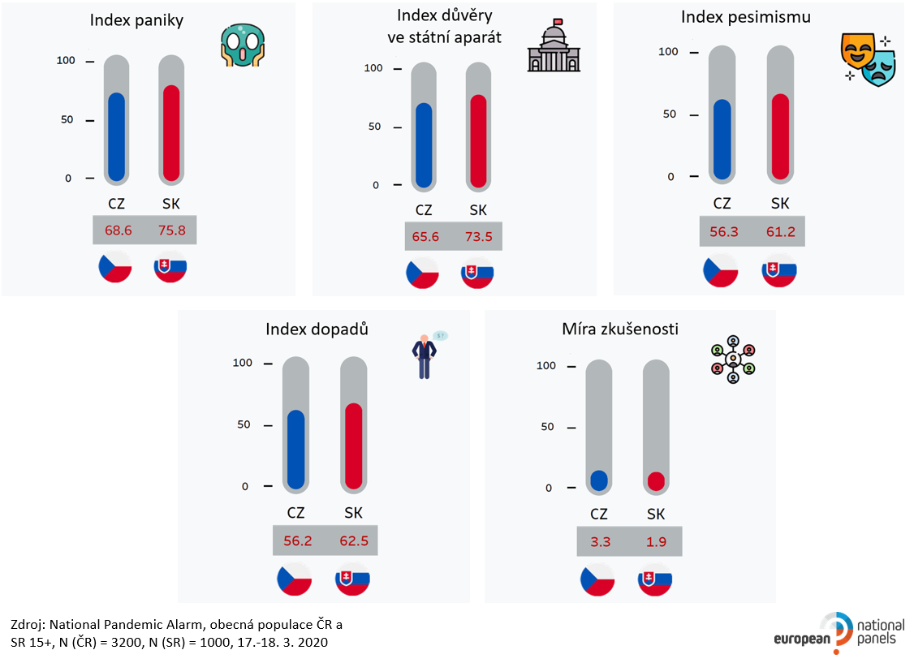

Jan Tuček

Director, STEM/MARK

jednatel European National Panels
Štěpánská 611/14
110 00 Praha 1, Česká republika
e-mail: tucek@stemmark.cz

Tomáš Hynčica

Business and Research Director, Nielsen Admosphere

jednatel European National Panels
Štěpánská 611/14
110 00 Praha 1, Česká republika

e-mail: tomas.hyncica@admosphere.cz

Ondřej Veis

Managing Director, NMS

jednatel European National Panels
Štěpánská 611/14
110 00 Praha 1, Česká republika
e-mail: ondrej.veis@nms.cz

Denisa Žídková

Community & PR, European National Panels
Štěpánská 611/14
110 00 Praha 1, Česká republika
e-mail: pr@narodnipanel.cz

Doplňující informace:
European National Panels (www.nationalpanel.eu) představují jeden z největších výzkumných panelů v zemích Visegrádské čtyřky a v Bulharsku. Panely v jednotlivých zemích slouží pro kvalitní a rychlé on-line sběry dat o internetové populaci. Disponují početnou skupinou 55 000 respondentů v České republice (pod hlavičkou Český národní panel), 28 000 na Slovensku (Slovenský národný panel), 25 000 v Maďarsku (Magyar Országos Panel), 21 000 v Polsku (Polski panel narodowy), a 10 000 v Bulharsku (Bulgarski nacionalen panel).

